Descrição das Interfaces Internas

<Nome do Grupo e Integrantes>

|  |  |  |  |
| --- | --- | --- | --- |
| Aluno | RA | E-mail | Celular |
|  |  |  |  |
|  |  |  |  |
|  |  |  |  |
|  |  |  |  |
|  |  |  |  |

<Tema Escolhido>

|  |
| --- |
| Tema |
|  |

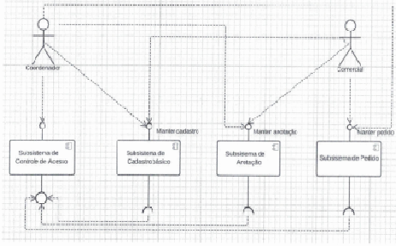

Entre o controle de Acessos e os demais subsistemas os dados trafegam usando o formato JSON.